RepairCafé am 26. April 2022 in der Wachsbleichstraße
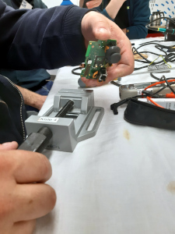
An dem ersten Gerät, einer 25 Jahre alten Getreidemühle von „Dr. Schnitzer“, hatten wir eigentlich nichts zu tun. Der Besucher hatte sie vor einiger Zeit in die Ecke gestellt, weil sie „nicht mehr zuckte“. Bei uns funktionierte sie …. und auch alle Versuche, einen Fehler zu finden, schlugen fehl.
Für das Auswechseln eines analogen Joysticks an einem PS4-Controller von Sony, der einfach wegdriftet, hatten wir in früheren RepairCafés schon genügend Erfahrung sammeln können. Durch das Vorwärmen der Leiterplatte mit Heißluft ließ sich der alte dann gut entfernen.
Ein BluRay-Player „Pioneer CUH-ZCT2E“ zeigte auch keine Funktion mehr - nicht mal die Standby-Leuchte brannte. Nach dem Öffnen fanden wir auf der ganzen Netzteilplatine sehr viel Rußablagerungen. Hier musste erstmal mit der Zahnbürste und Leiterplattenreiniger richtig geputzt werden. Mehr war schon nicht zu tun – danach funktionierte das Gerät wieder.
Der nächste Besucher brachte einen Akkuschrauber „Bosch PSR 9,6 VES-2“ mit und wollte wissen, ob man ihn noch verwenden kann bzw. was er investieren muss. Der Akku, 9,6V 1,6Ah, war schon mal richtig tiefentladen, was auf nichts Gutes hindeutete. So war es dann auch. Für die Vollladung mit 160mA haben wir knapp über eine Stunde gebraucht. Da muss ein neuer her. Der Akkuschrauber an sich war in Ordnung.

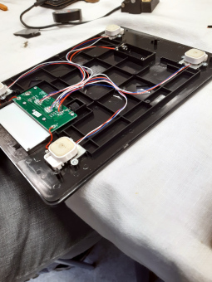
Eine Küchenwaage „Söhle 67080“ war wohl mehr zum Batterien entladen zu gebrauchen als zum Wiegen. Zumindest hatte der Besucher das Gefühl. Wir konnten das auch nachvollziehen, denn bei der Waage flossen im ausgeschalteten Zustand ca. 50mA. Als Ursache konnten wir hier einen defekten EEPROM feststellen …. da ist leider keine Reparatur. Selbst wenn das Bauteil zu beschaffen wäre, fehlten uns die gespeicherten Daten und die Programmiermöglichkeit.
Ein Wasserkocher „Petra WK275“ funktionierte nicht mehr. Hier war der Steckanschluss an der Heizwedel die Ursache, der durch schlechten Kontakt weggebrannt war. Das konnten wir reparieren.
Dem Espressokocher „EKG 364/E2“ zum Schluss konnten wir leider nicht helfen. Die gesamte Elektrik mit Thermoschalter und Abschaltmechanik befindet sich in einer Plastikgrundplatte, in der mehrere Kontakte abgebrannt waren. Das ist ein Fall für den Wertstoffhof.
Insgesamt konnten wir heute 9,45 kg Elektroschrott vermeiden.
- Micha

